
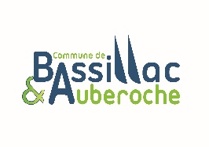

MAIRIE DE BASSILLAC et AUBEROCHE
AUTORISATION POLE ADOS 2016-2017

Je, Soussigné(e) ……………………………………………………………. , responsable légal, autorise l’adolescent ( e ) ………………………………………… né le …… /……./………, à :
A repartir de l’ALSH ou du lieu d’animation seul, sans responsable légal, après l’activité du jour
A être transporté(e) avec les transports de la commune, conduit par un animateur
A se déplacer à vélo, accompagné( e ) et encadré( e ) par un animateur
A sortir de l’ALSH, sous la responsabilité d’un animateur, pour les différentes activités

le ____/____/20__ SIGNATURES :

(Fournir copie carte d’identité de l’adolescent en cas de contrôle des forces de l’ordre)

